МИНИСТЕРСТВО НАУКИ И ВЫСШЕГО ОБРАЗОВАНИЯ РОССИЙСКОЙ ФЕДЕРАЦИИ

Федеральное государственное бюджетное образовательное учреждение высшего образования

«Донецкий национальный технический университет»

Факультет ИСП

Кафедра ПИ им Л.П.Фельдмана

Лабораторная работа № 2

на тему: «Работа с ветками»

по курсу: «Профессиональная практика программной инженерии»

Проверил:

асс. каф. ПИ им. Л.П.Фельдмана Филипишин Д.А.

Выполнил:

ст. гр. ПИ-21б

Панков Е.А.

Донецк-2024

Цель работы – познакомиться с основами использования веток в системе контроля версий Git.

Вариант 7. Планировщик задач, с реализацией финансовых расчетов и возможностью просмотра истории, разделяемой по временным отрезкам.

Аккаунт: [IsMoDex](https://github.com/IsMoDex). Репозиторий: [Task_Manager](https://github.com/IsMoDex/Task_Manager)

1. Распределим модули по веткам и укажем модули, принадлежащие к каждой ветке:

* Финансовые операции и прогнозирование — для модулей, связанных с финансовыми расчетами.

* Управление задачами и командная работа — для всех функций, связанных с задачами, проектами и командами.

* Инновации и интеграции — для модулей, которые включают новые технологии и интеграции, такие как голосовые команды, VR, чат-боты и другие.

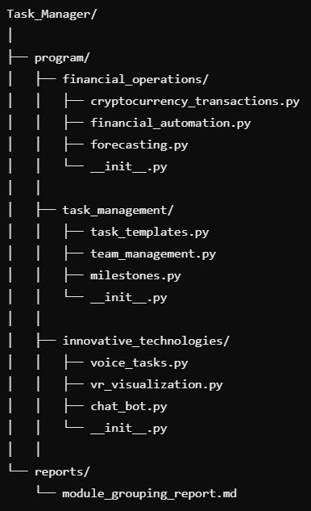

Рисунок 1 – Структура проекта

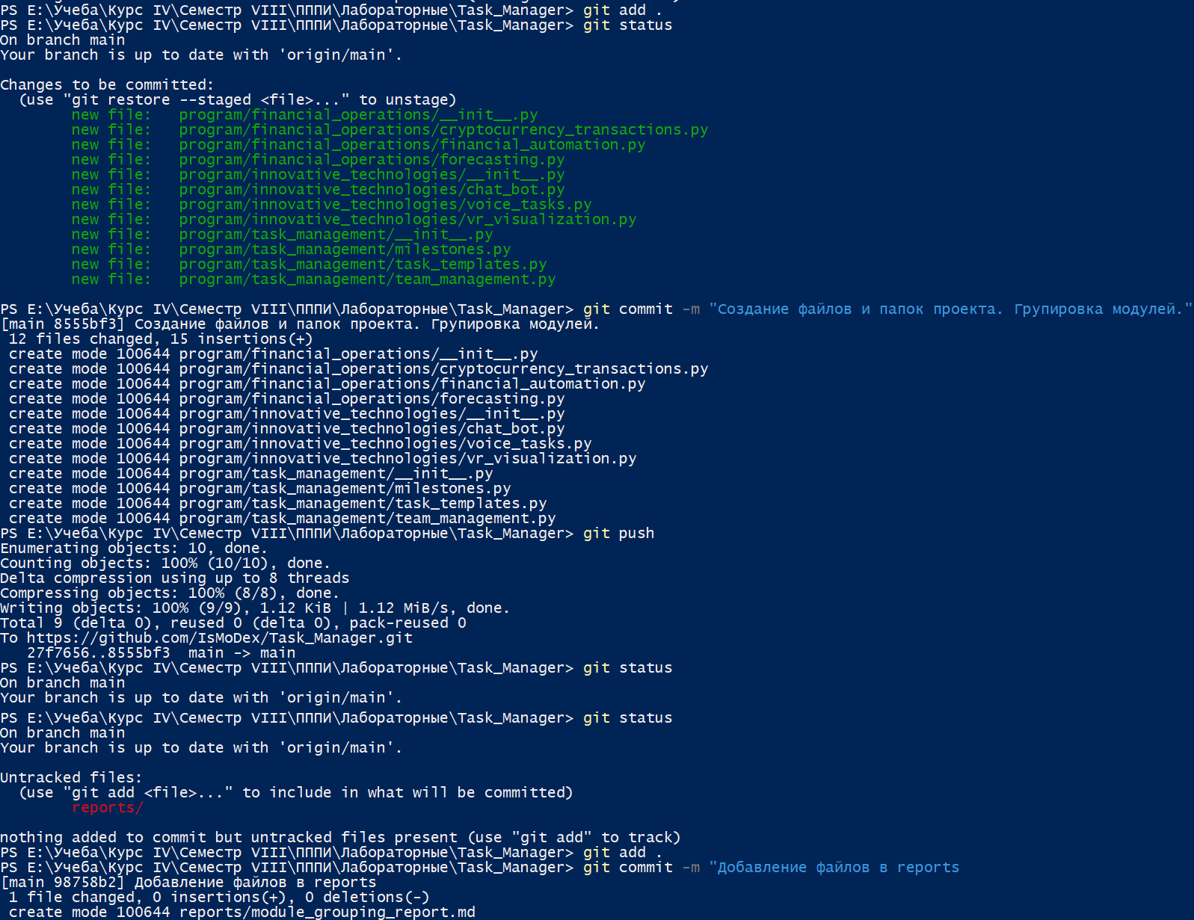

Рисунок 2 – Команды для добавления файлов в удаленный репозиторий

2. Создадим новую ветку financial_operations (рис. 3).

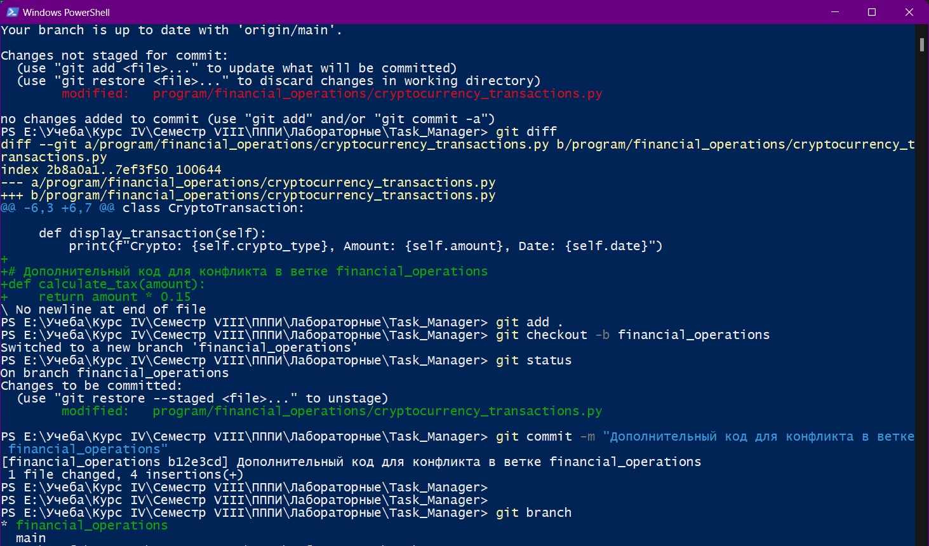

Рисунок 3 – Создание новой ветки и добавления новых строк в файл

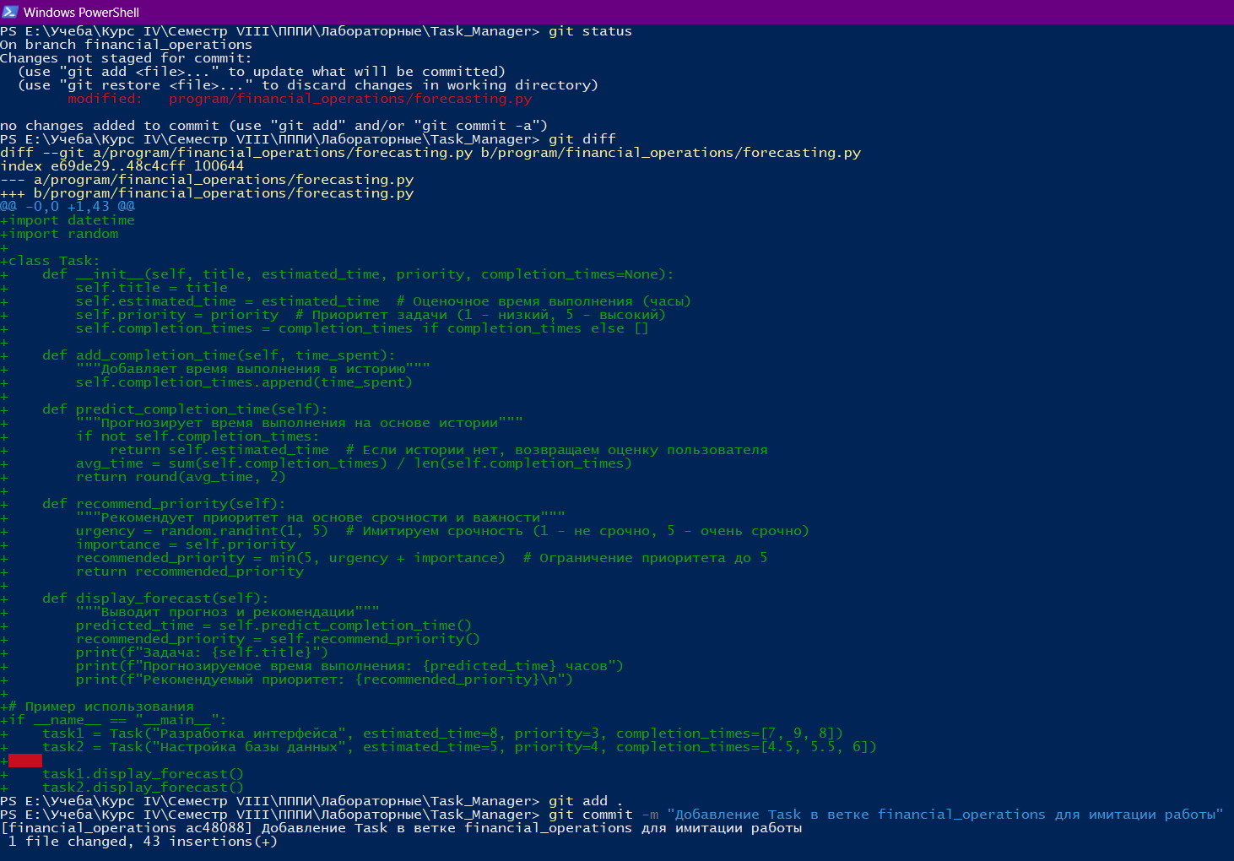

Рисунок 4 – Добавление нового кода для имитации работы

3. Внесем изменения в файл cryptocurrency_transactions.py со стороны ветки main

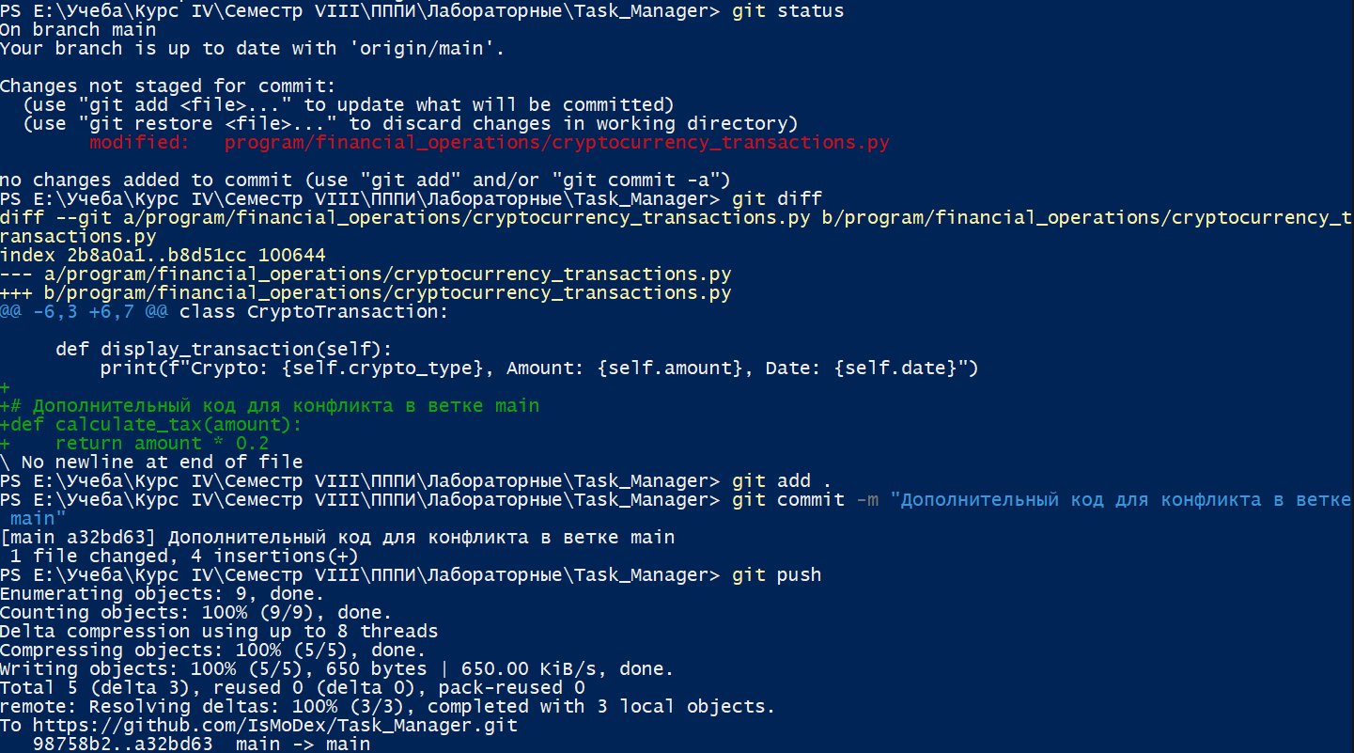

Рисунок 5 – Исскуственное создание конфликта

4. Выполняем git merge

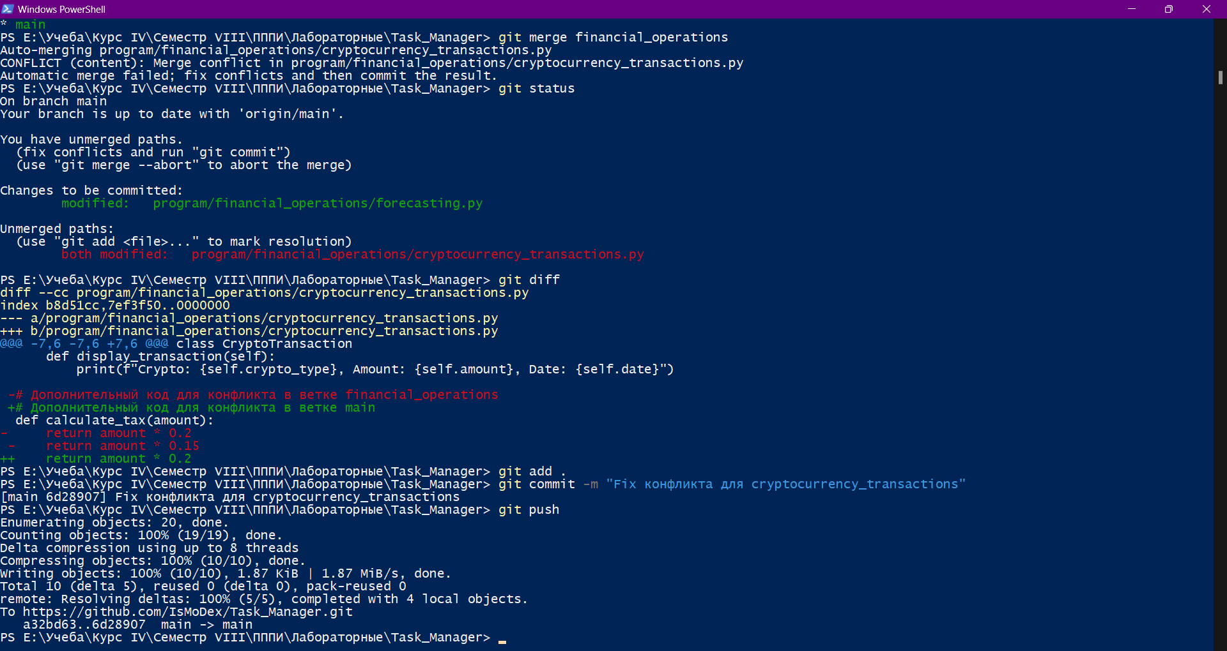

Рисунок 6 – Выполнение git merge с веткой financial_operations

5. Результаты работы

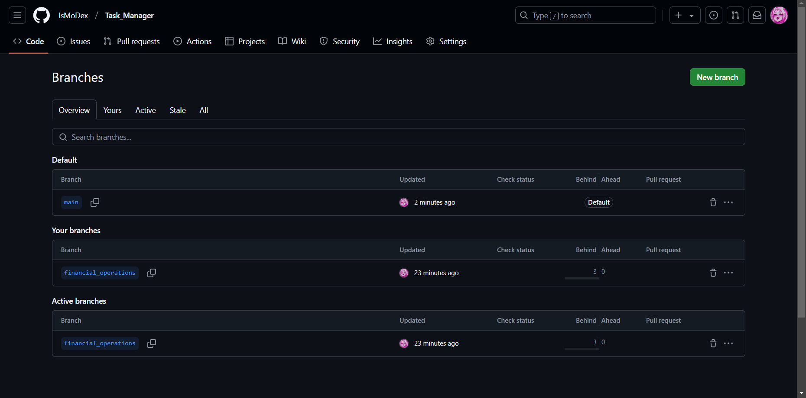

Рисунок 7 – Скриншот веток в GitHub

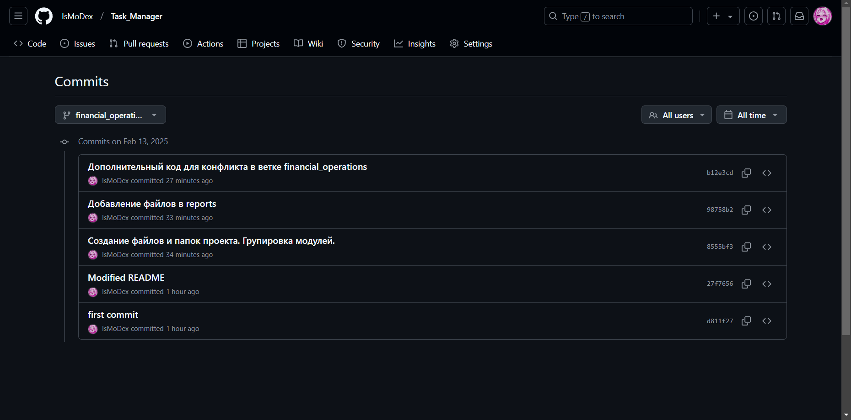

Рисунок 8 – Коммиты ветки financial_operations

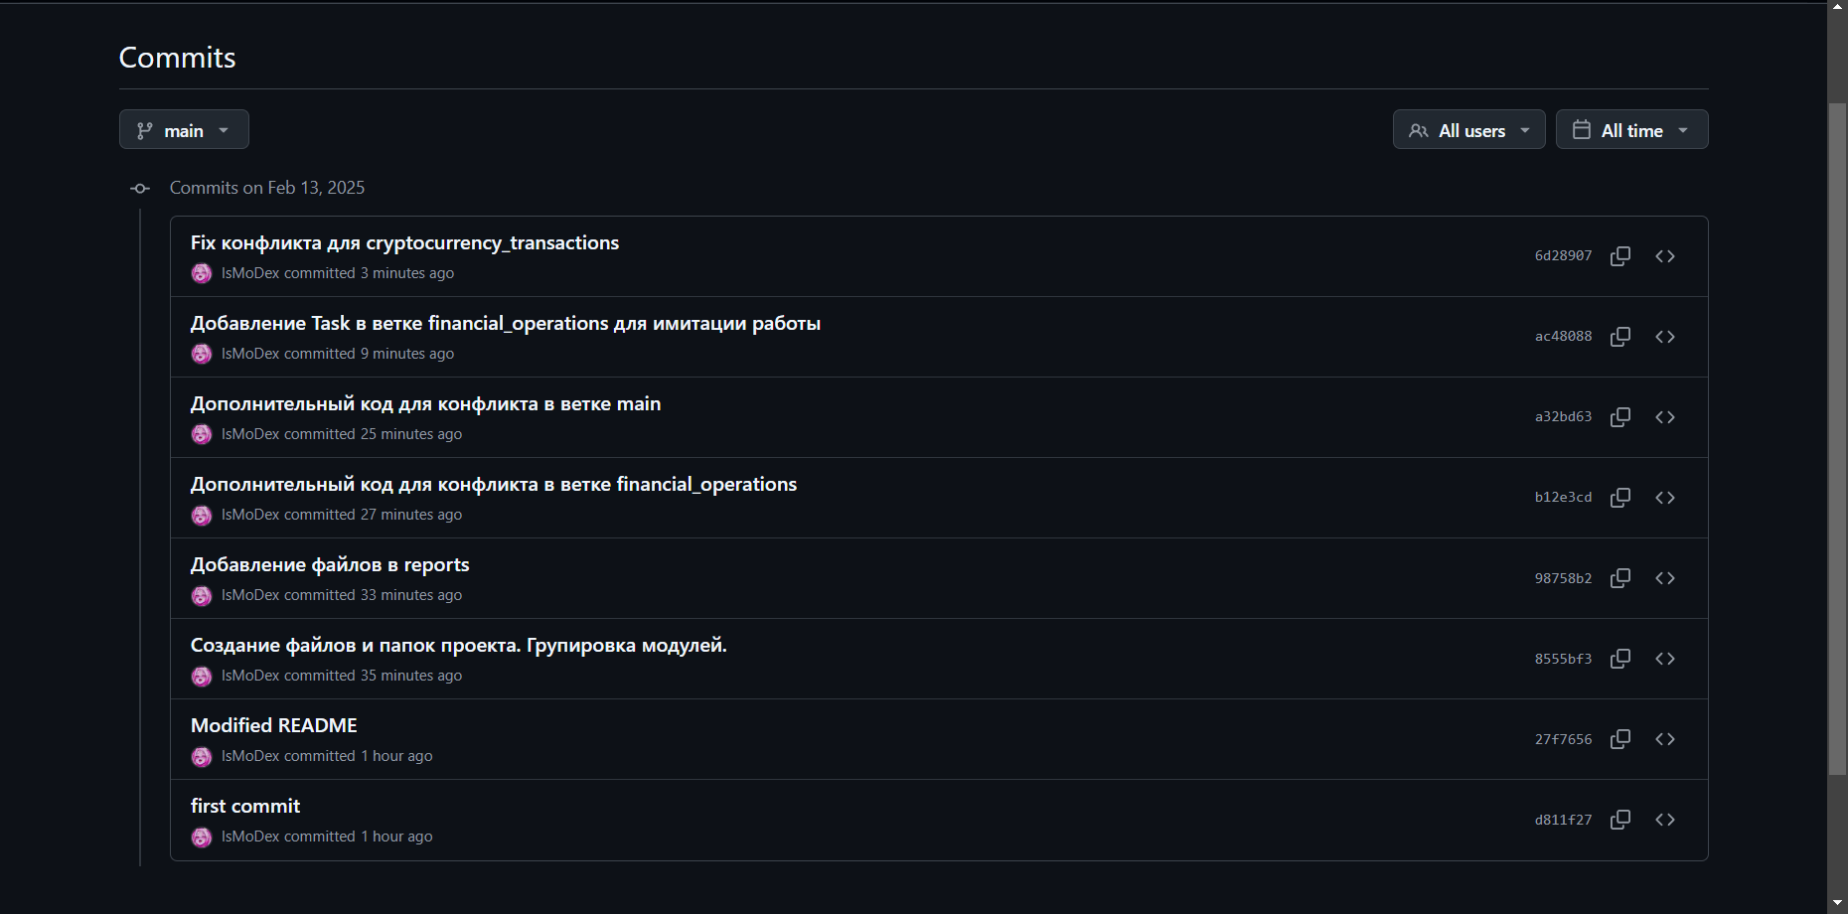

Рисунок 9 – Коммиты ветки main